INSTALACIÓN Y CONFIGURACIÓN DE GIT EN ECLIPSE

ÍNDICE

Instalación del módulo EGit en Eclipse 2
Configuración de EGit en Eclipse 4
Generar clave SSH en Eclipse 5
Añadir clave SSH generar en Github 6
Importar proyecto Git 8
Subir los cambios (Push) 11

El proceso se realizará sobre la versión más actual en estos momentos, Eclipse Luna.

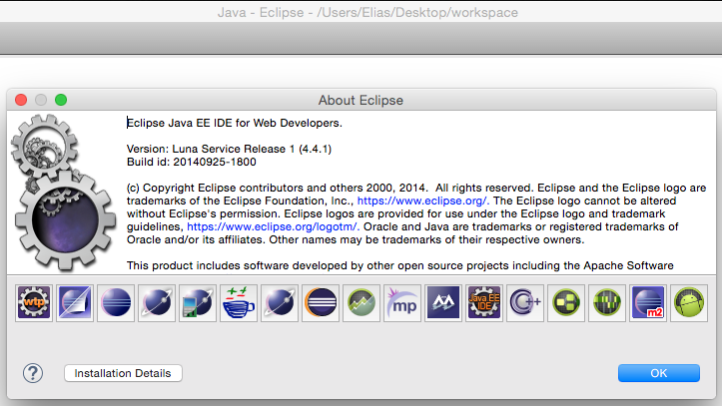

Instalación del módulo EGit en Eclipse

El primer paso es instalar el módulo de Git para Eclipse (EGit), para ello en el menú de Ayuda pulsamos sobre Install New Software.

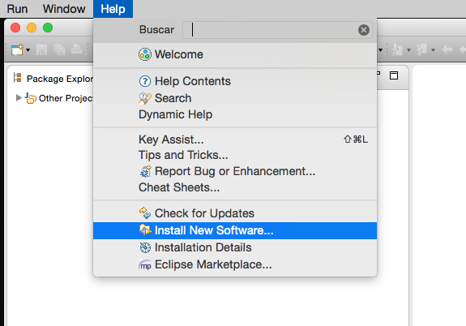

Y añadimos un nuevo repositorio del que descargaremos el módulo:
http://download.eclipse.org/egit/update-2.3

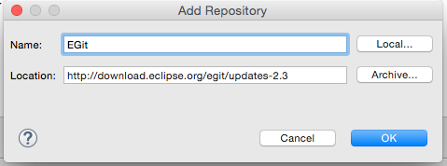

Seleccionamos “Eclipse Git Team Provider” y continuamos con el asistente de instalación dejando todas las opciones por defecto.

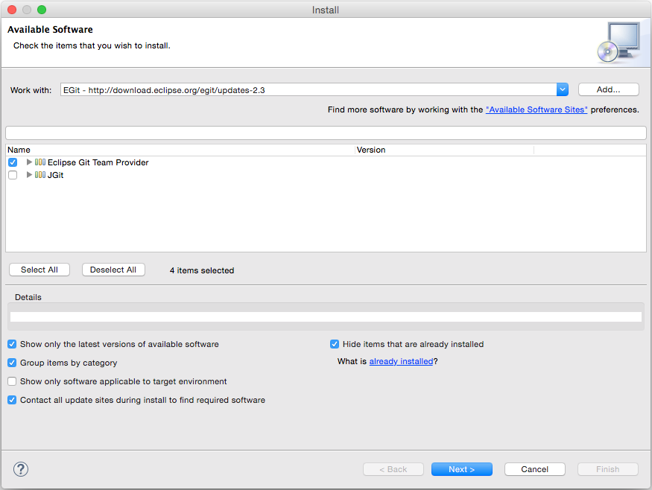

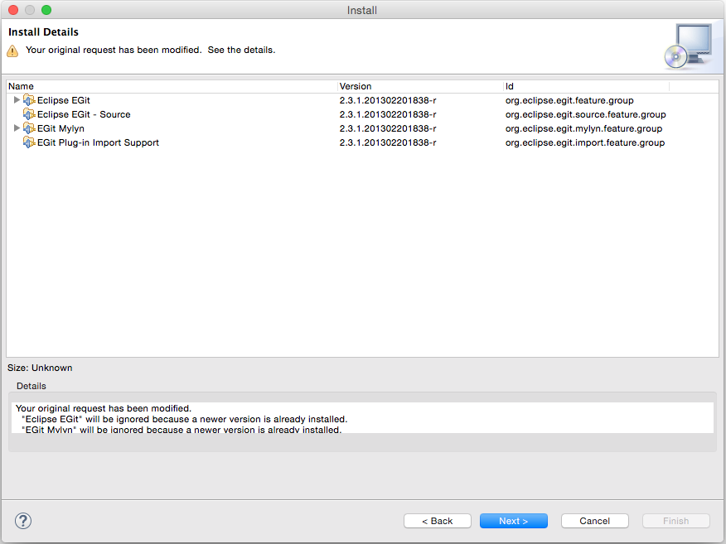

El último paso es aceptar la licencia y finalizar.

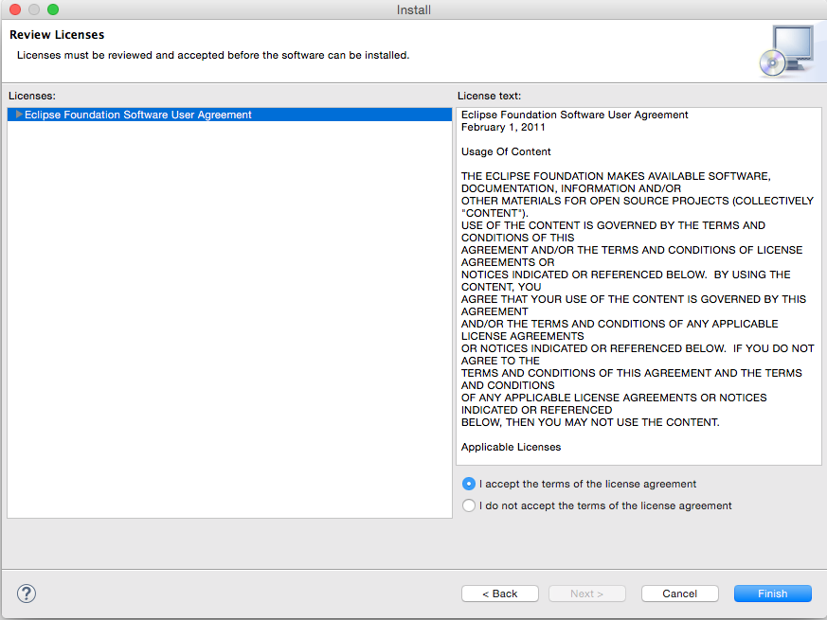

Configuración de EGit en Eclipse

Una vez instalado EGit en Eclipse, debemos configurarlo con nuestro usuario de Github, para eso en las Preferencias de Eclipse accedemos a:

Team -> Git -> Configuration

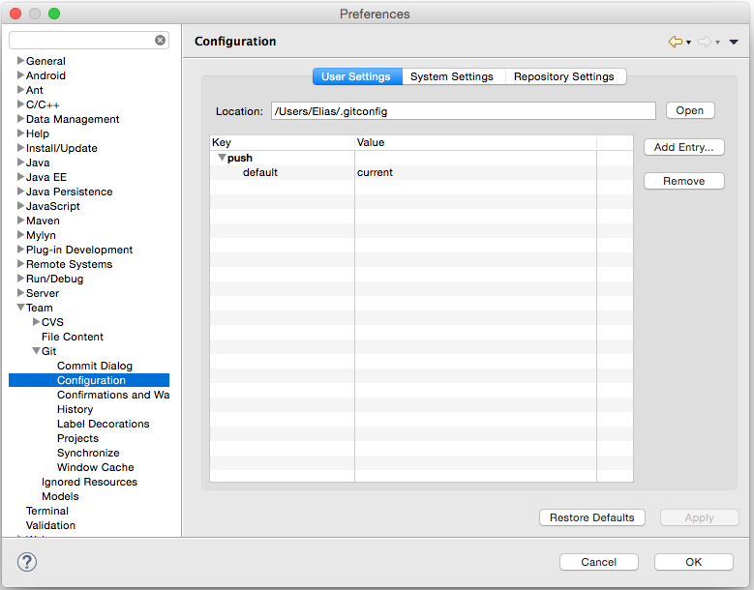

Pulsaremos sobre Add entry para añadir dos nuevas entradas, una con el nombre de usuario (con key usaremos user.name) y otra con el correo electrónico (como key usaremos user.email):

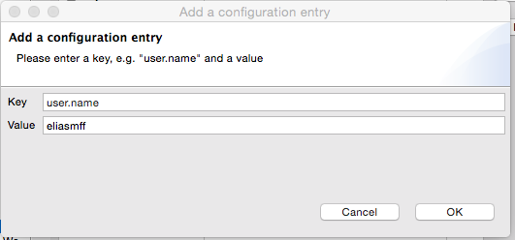

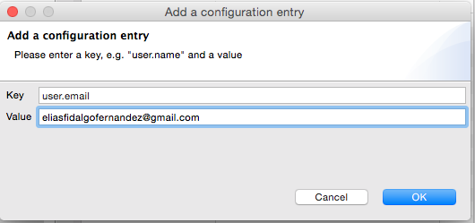

Generar clave SSH en Eclipse

El siguiente paso es configurar la conexión por SSH con Github por lo que sin salir de las Preferencias de Eclipse accedemos a:

General -> Network Connections -> SSH2

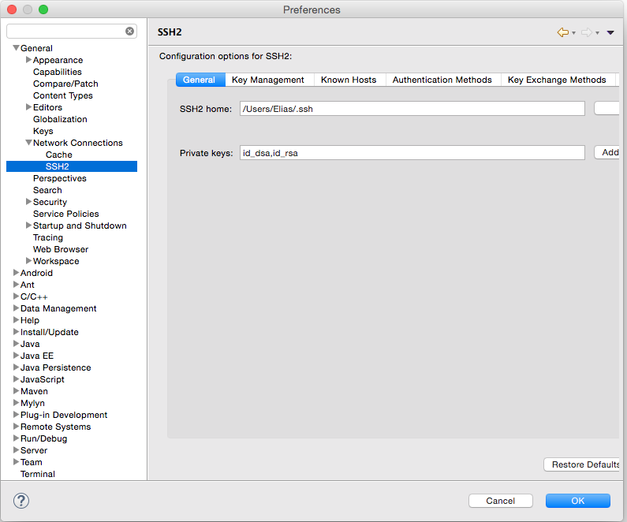

En la pestaña Key Management debemos pulsar en Generate RSA Key, introducir una contraseña (Passphrase) y guardar esta clave (Save Private Key), además debemos copiar el contenido de la clave pública (cuadro de texto).

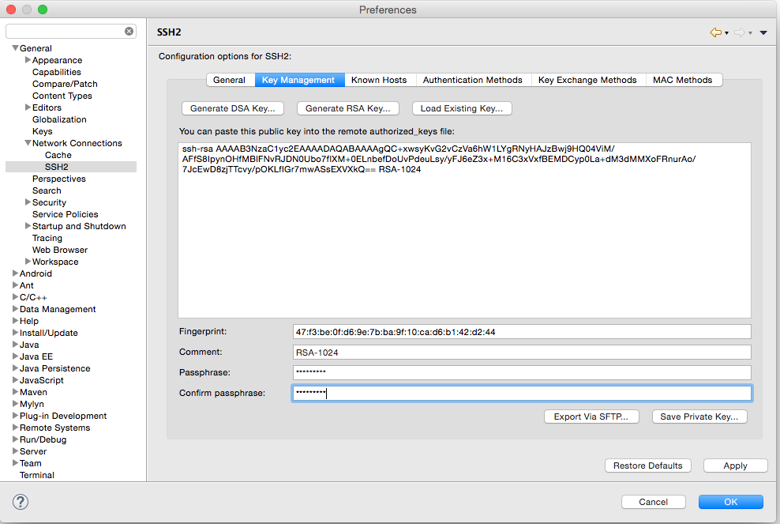

Añadir clave SSH generar en Github

Ya con nuestra clave guardada, debemos iniciar sesión con nuestra cuenta en Github, allí accedemos a Settings y en la opción SSH Keys debemos añadir una nueva clave SSH.

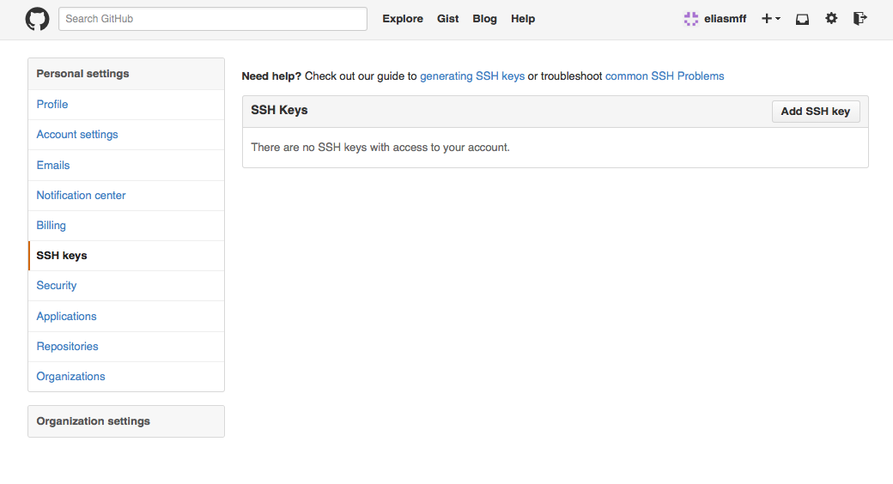
Le damos un nombre a la clave y pegamos la clave pública que previamente hemos copiado.

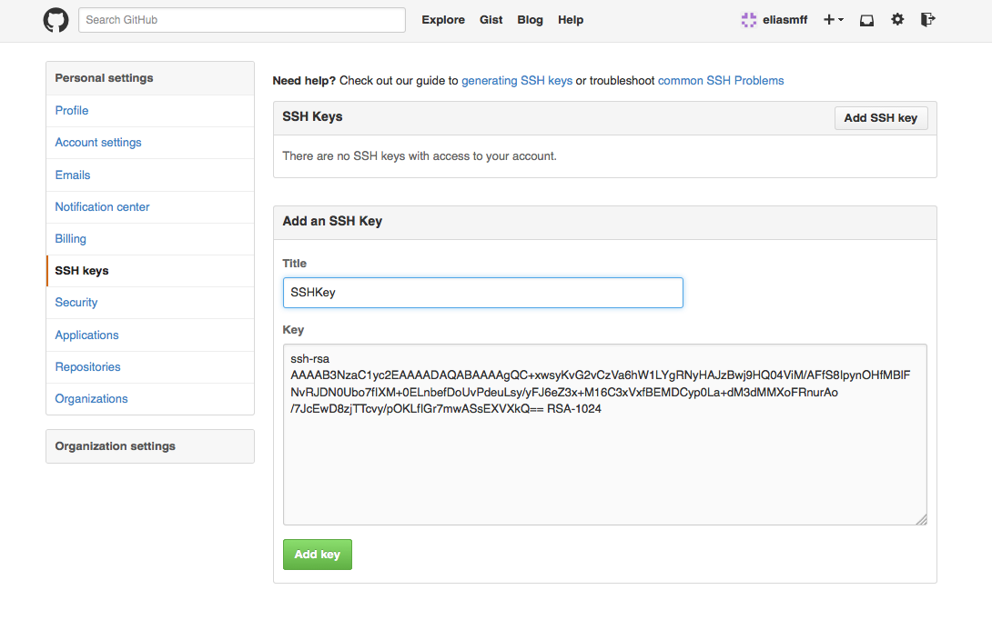

Los siguientes pasos son opcionales:
De nuevo en nuestro equipo, modificamos los permisos de nuestra clave privada que hemos guardado, así como el usuario y el email de nuevo:

chmod 600 rutaDeLaClave
git config --global user.name nombreUsuario
git config --global user.email direccionEmail
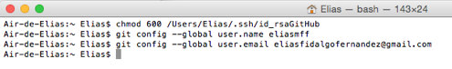

Además, debemos añadir la siguiente variable de entorno:

GIT_SSH con valor “/usr/bin/ssh”

Para hacerlo, se debe añadir una nueva línea en el fichero .bash_profile situado en la carpeta de tu usuario (OS X) o en el fichero .profile situado en esa misma carpeta (Linux). El contenido de esta nueva línea será:

export GIT_SSH=”/usr/bin/ssh”

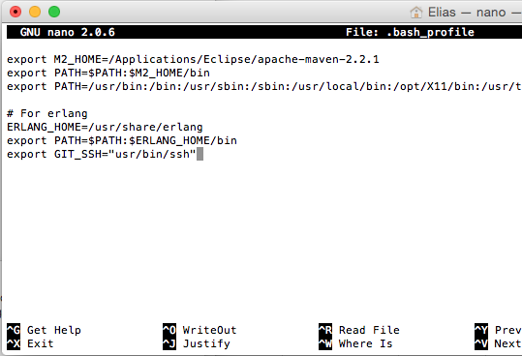

El último paso es realizar la conexión con Github (nos pedirá la clave que utilizamos para generarla), para eso escribimos en el terminal:
ssh –i rutaClaveGenerada –T git@github.com

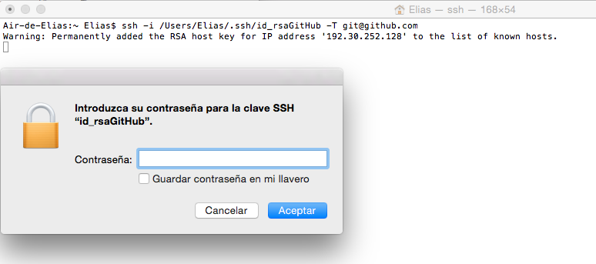

El resultado será el siguiente:

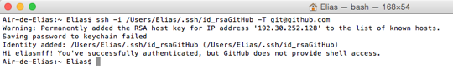

Importar proyecto Git

A continuación ya podemos importar el proyecto Git para trabajar con él y poder subir los cambios correspondientes. Para ello, haciendo clic con el botón secundario en la parte izquierda de Eclipse (Project Manager) haremos clic en Import y seleccionaremos Projects from Git.

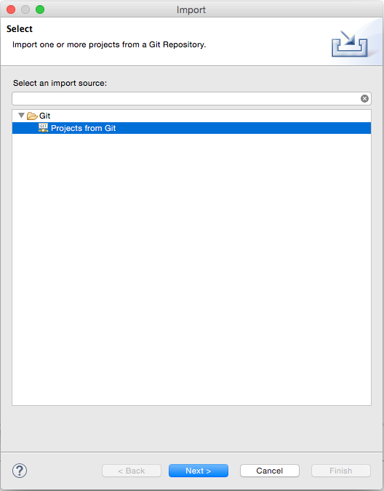

Seleccionaremos donde está nuestro repositorio, en nuestro caso proporcionaremos la URI del mismo:

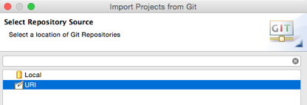

Introduciremos la ruta SSH de nuestro repositorio (que podemos obtener a través de la web), seleccionando el protocolo ssh y dejando los demás campos por defecto, incluidos el usuario y el password.
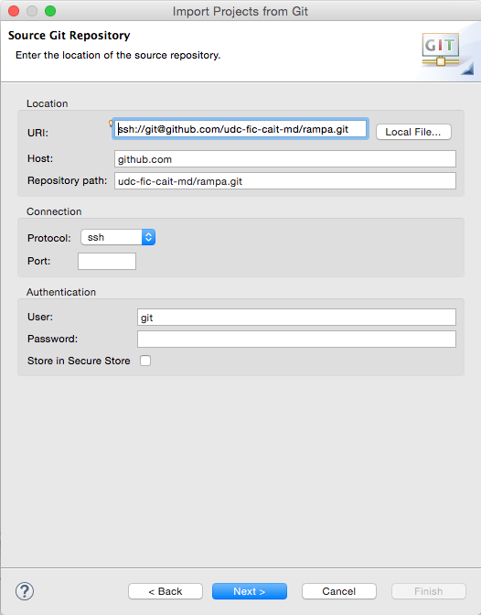

Si tuviésemos varias branches podríamos seleccionar la deseada, en este caso sólo tenemos una:

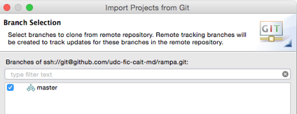

Establecemos la ruta de nuestro equipo donde se guardará el repositorio local.

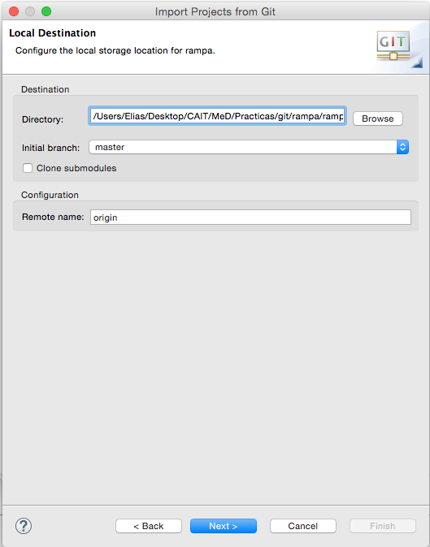

Y el tipo de proyecto importado.

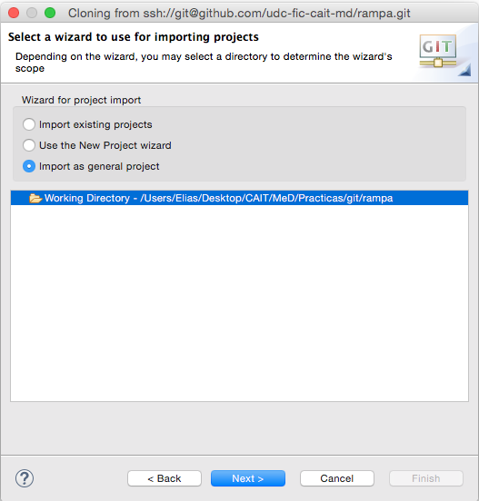

Subir los cambios (Push)

Una vez hechos los cambios que queremos subir al repositorio, haremos clic con el botón secundario del ratón sobre nuestro proyecto en Team -> Add to index para añadir en nuestro repositorio los archivos nuevos que hemos creado.

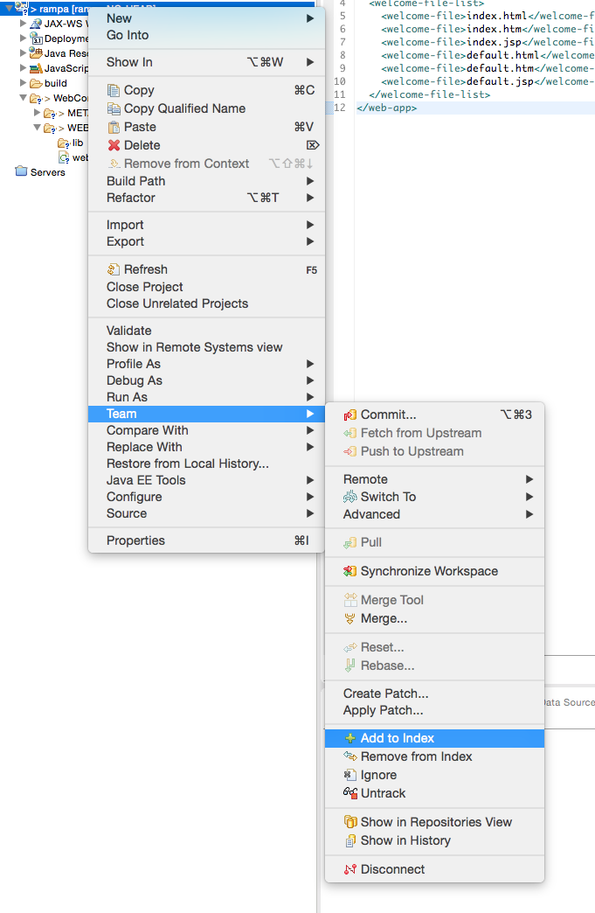

A continuación: Team -> Commit, donde seleccionaremos los ficheros que deseamos subir y el comentario correspondiente a la subida.

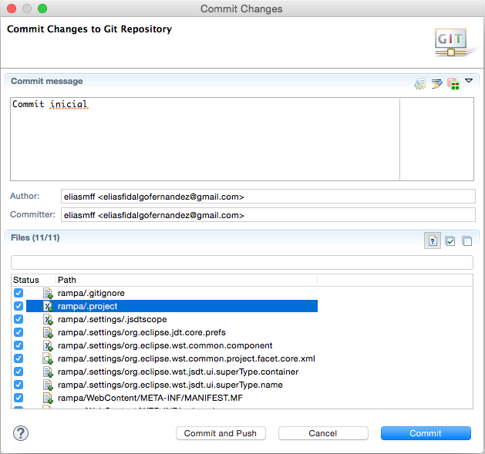

Por último, haremos Push: Team -> Remote -> Push

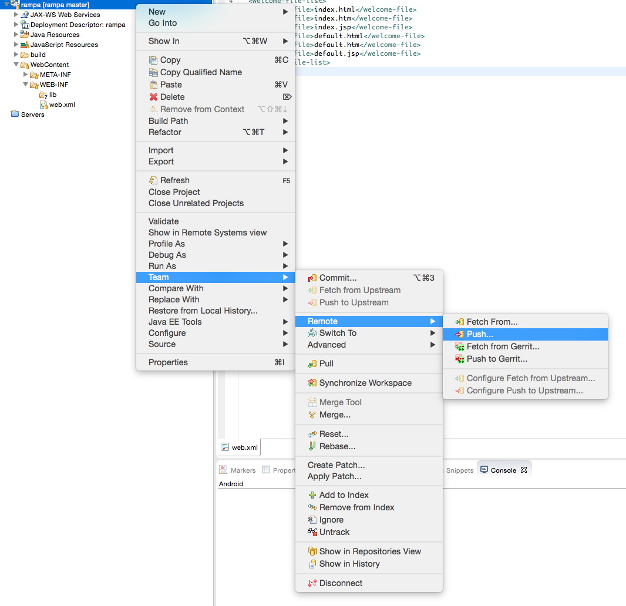
Podemos hacer push sobre el repositorio original del proyecto o sobre otro, en este caso será sobre el del proyecto, por lo que dejamos marcada la opción:

